Informacja o Szkole Podstawowej z Oddziałami Integracyjnymi nr 34 w Rybniku
Informacja w tekście łatwym do czytania i rozumienia (ETR)

Informacje o szkole
Szkoła znajduje się w Rybniku przy ul. Władysława Stanisława Reymonta 69
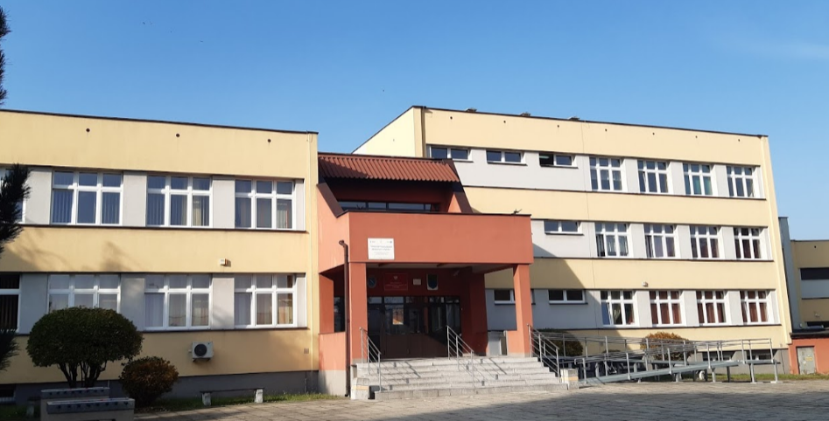

Szkoła jest dobrze wyposażona. W klasach jest dużo pomocy naukowych. Pomoc naukowa to przedmiot, który pomaga prowadzić lekcje. Na przykład model układu słonecznego albo narzędzia do doświadczeń chemicznych.
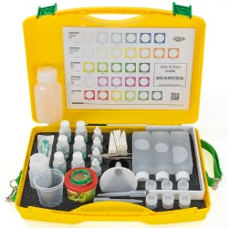

W szkole są też specjalne sale. Na przykład sala do terapii lub do wyciszenia uczniów. W szkole jest też sala gimnastyczna, boisko i plac zabaw.
W szkole jest świetlica. W świetlicy uczniowie czekają na rodziców po lekcjach. W świetlicy uczniowie mają różne zajęcia. Na przykład gry i zabawy. Uczniowie wychodzą też na dwór.
W szkole pracuje psycholog i pedagog. Rodzice mogą spotykać się z psychologiem i pedagogiem.
Do szkoły są dwa wejścia. Jedno od ulicy Reymonta, a drugie od ulicy Lektorskiej. Każdym wejściem może wjechać osoba na wózku inwalidzkim. Przy wejściach są specjalne podjazdy dla wózków.
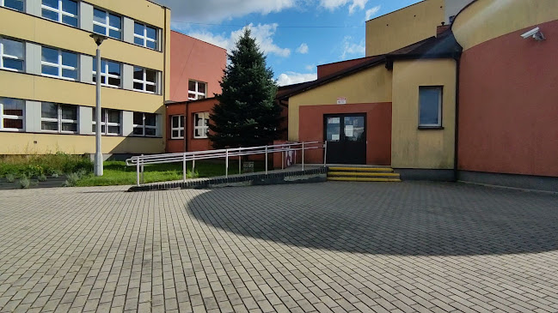
W szkole jest winda. Windą można pojechać do piwnicy oraz na piętro pierwsze i drugie. Windą mogą jeździć osoby niepełnosprawne.

W szkole są oznaczenia w alfabecie brajla. Oznaczenia w alfabecie brajla to takie kropki, które czytają osoby niewidome. Dzięki temu uczniowie niewidomi mogą się uczyć w szkole.
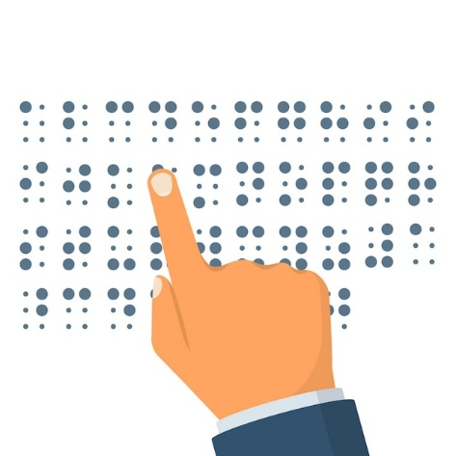
Sala gimnastyczna, stołówka i biblioteka są na parterze. Dzięki temu osoby na wózkach mogą tam dojechać.
Obok szkoły są niebieskie miejsca parkingowe. To są specjalne miejsca dla osób niepełnosprawnych. Obok tych miejsc jest wejście do szkoły. W tym wejściu są drzwi, które otwierają się automatycznie.
Do szkoły mogą wchodzić osoby niewidome z psami.
